107學年度 安樂國小附設幼兒園

推動臺灣母語教學辦理情形

- 海星班教學活動及情境佈置
 | 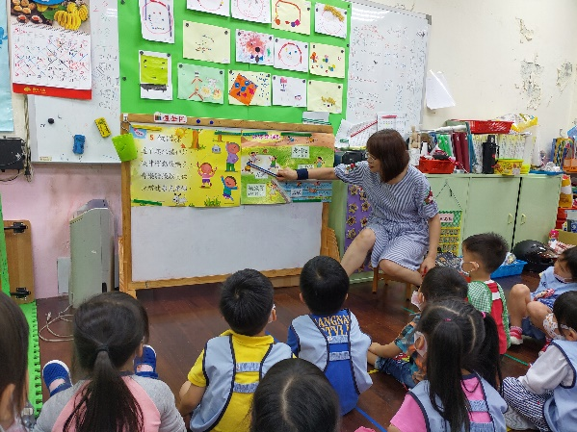
*說明：語文區張貼海報 | *說明：配合「我愛運動」主題課程融入《做體操》母語唸謠
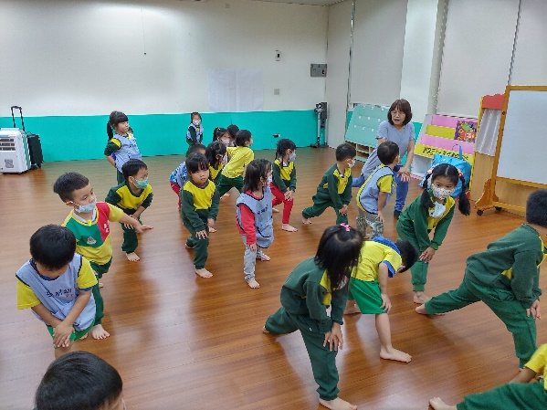 | 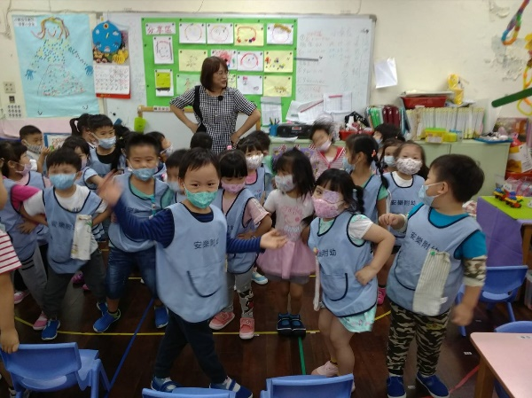
*說明：做體操--將每天的大肢體  活動融入母語教學中進行，從日  常生活中學習相關詞語。 | *說明：配合主題活動，編動作變成幼兒律動

- 海豚班教學活動及情境佈置
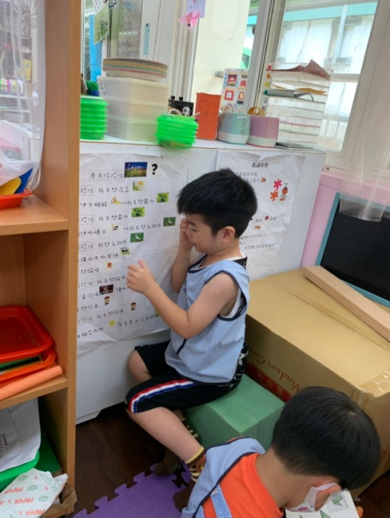 | 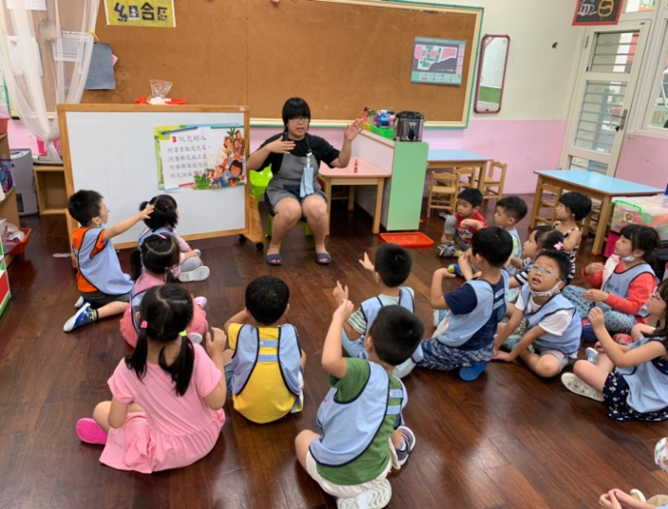
*說明：將台語歌曲表演海報印下，張貼於語文區，讓孩子依自己興趣學習內容 | *說明：教學與家人的台語歌謠
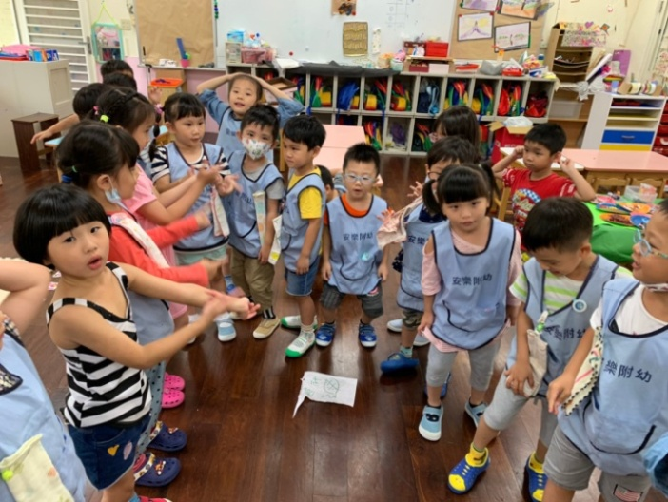 | 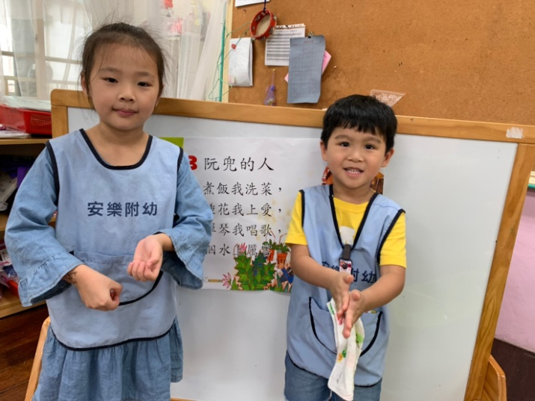
*說明：體能遊戲台語水果蹲 | *說明：將台語歌謠改編為手指謠  (阿母煮飯我洗菜)

- 海馬班教學活動及情境佈置
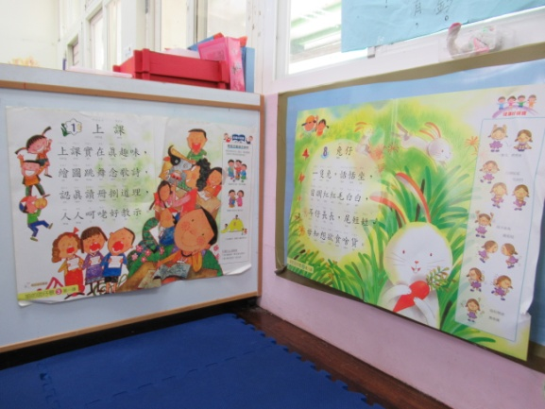 | 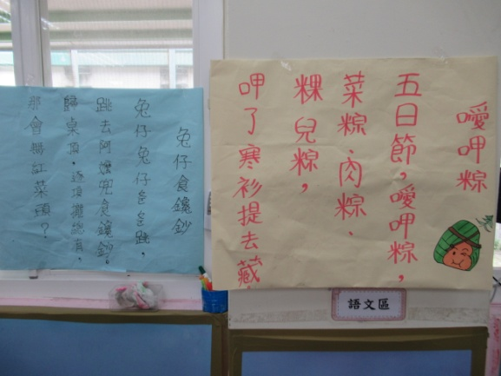
*說明：語文區—母語唸謠海報。 | *說明：搭配節慶找尋相關唸謠。
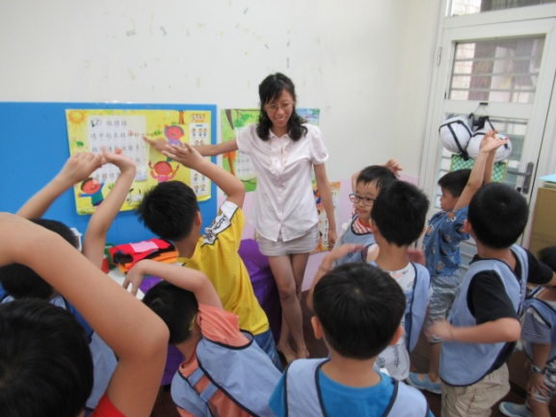 | 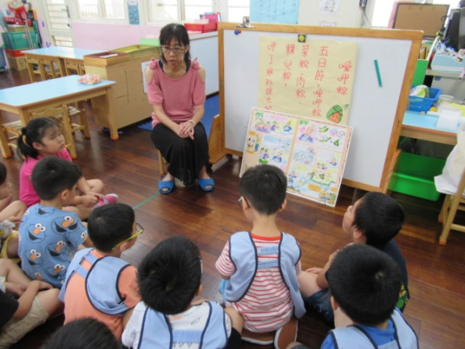
*說明：做體操--將每天的大肢體活動融入母語教學中進行，從日常生活中學習相關詞語。 | *說明：  配合節慶(端午節)教導相關唸謠  與詞語。

- 海豹班教學活動及情境佈置
 | 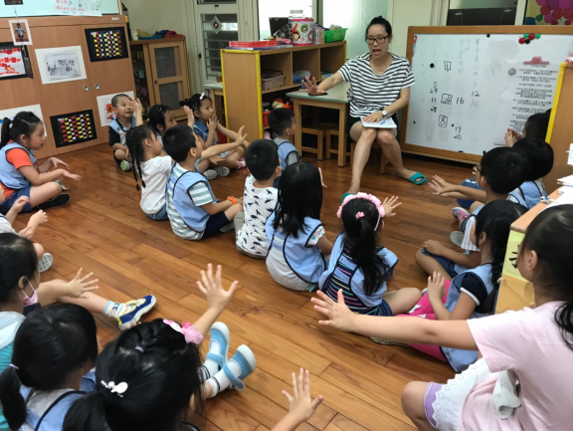
*說明：製作成海報張貼於語文區 | *說明：配合端午節慶《五日節》共同想動作輔助母語唸謠記憶
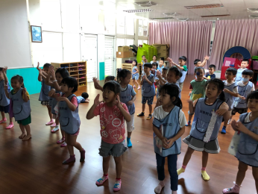 | 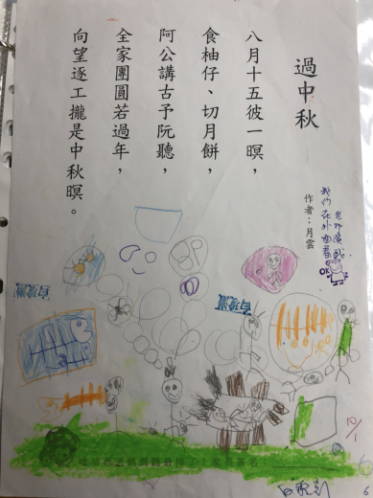
*說明：配合節慶教《過中秋》母語兒歌，編動作變成幼兒律動當作大肌肉活動的暖身 | *說明：製作成母語學習單，帶回與家長分享

